**Работа с детьми по инновационной технологии В.В. Воскобовича «Фиолетовый лес».**

Развивающая предметно-пространственная среда в моей группе дополнена интересным пособием – панно «Фиолетовый лес» Вячеслава Вадимовича Воскобовича, по которому я работаю. Панно сразу полюбилось детьми, им интересно – это их мир: мир игры, фантазии, творчества. В процессе игры создается особая доверительная атмосфера между ребенком и взрослым, благотворно влияющая на гармоничное развитие дошкольника. «Фиолетовый лес» это методическая, развивающая среда позволяющая перейти от привычных занятий с детьми к познавательной игровой деятельности, на основе сказочного сюжета, максимально комфортна, разнообразна в использовании с детьми, доставляет радость. Это является важным не только для интеллектуально-познавательного развития детей, но и для сохранения и поддержания здоровья воспитанников. «Фиолетовый лес» можно использовать в любой возрастной группе детского сада.

Важно, что среда «Фиолетовый лес» полностью соответствует и выполняет требования ДОУ: содержательно-насыщенная,

трансформируемая, полифункциональная, вариативная, доступная и безопасная.

**Задачи:**

● развитие у ребенка познавательного интереса (пространственного мышления, внимания, памяти, творческого воображения), желания и потребности узнать новое;

● формирование представлений (математических, об окружающем мире, о свойствах и отношениях объектов окружающего мира);

● развивать речь и обогащать словарный запас;

● развивать способность к анализу, сравнению, обобщению, классификации;

● актуализация сенсорных анализаторов как условие и основополагающая база благоприятного интеллектуального и познавательного развития детей дошкольного возраста;

● социально — личностное развитие детей;

● развитие мелкой моторики и всех психических процессов.

Хочется поделиться своими педагогическими наработками по работе с данным пособием.

Набрав малышей, хотелось, чтобы процесс адаптации прошёл, как можно легче. Малыши любят сказки, чтобы ребёнка завлечь слушать, я сделала фигурки сказочных героев из фетра. Фигурки получились яркие, красивые, перемещаются легко на панно, поэтому детям стало интересно слушать и смотреть сказку, соответственно и легче привлечь их внимание. Герои сказки одеты в костюмы с элементами росписи, избы и терем украшены узорами, следовательно дети начинают знакомится с росписью. Были созданы такие сказки: «Колобок», «Репка», «Теремок», «Заюшкина избушка». В результате у детей активнее начали развиваться познавательные процессы, такие как: восприятие, внимание, воображение, память, мышление, речь. Работают все виды восприятия: зрительные, слуховые, осязательные. Детям самим очень хочется попробовать показать или рассказать сказку. «Фиолетовый лес», это среда не только развивающая, но и постоянно развивающаяся. Она постоянно пополняется новыми элементами, обновляется и изменяется, в соответствии с возрастным особенностям детей, прекрасно вписывается в интерьер группы.

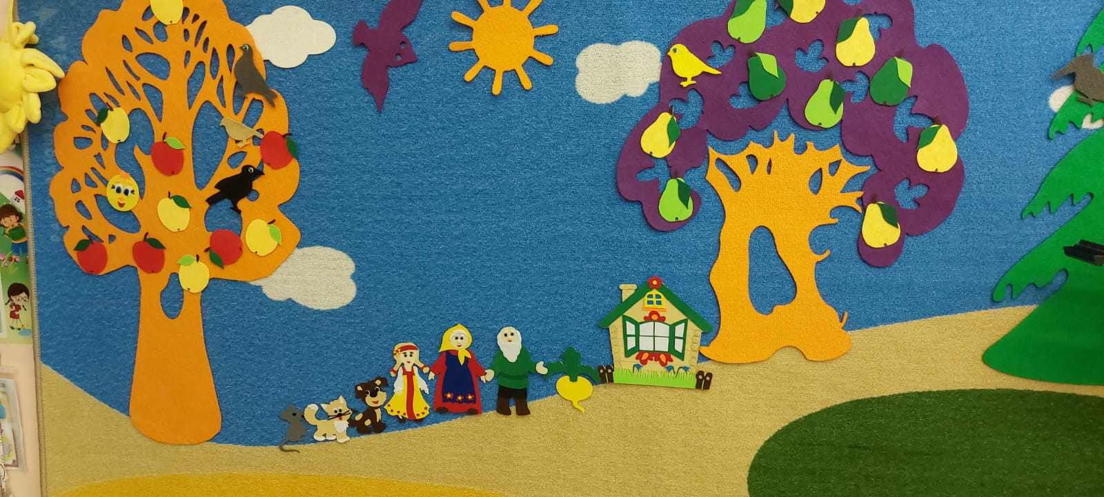

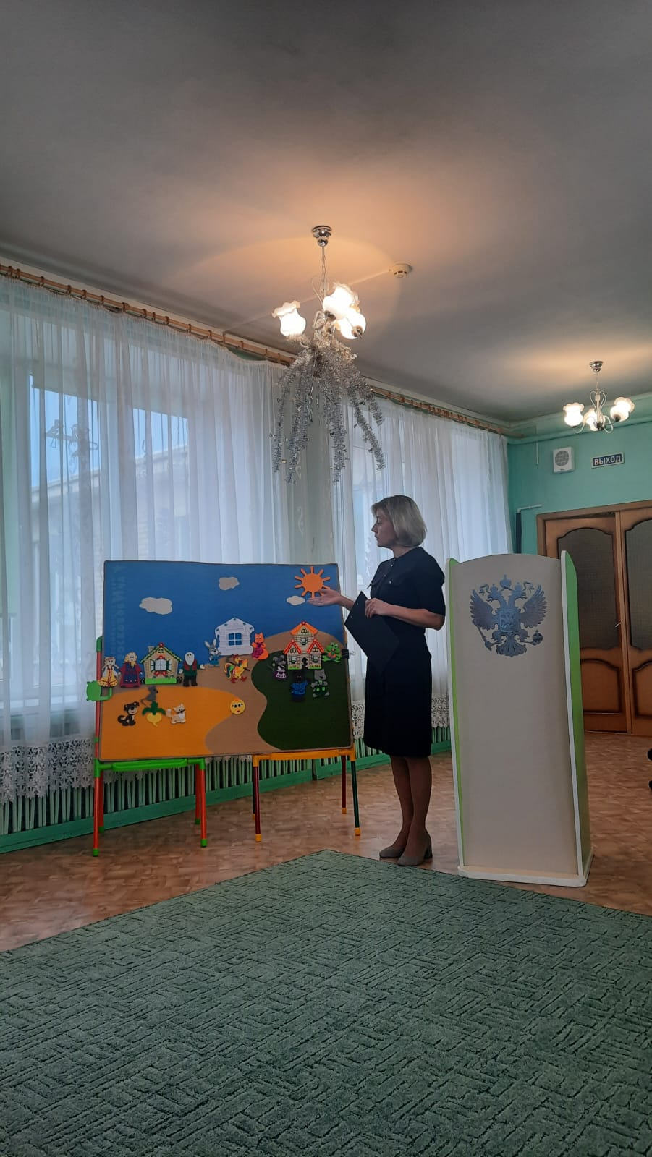

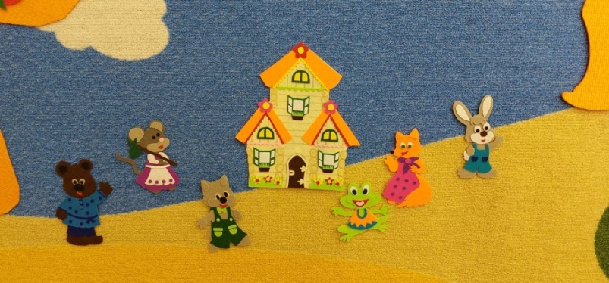

Работа с фетром пришлась по душе, поэтому решила продолжить работу с этим материалом и приобщать детей к народной культуре. Познакомить детей с филимоновским промыслом, его историей и традициями, создать условия для творчества детей по мотивам филимоновской игрушки. Воспитывать любовь и уважение к труду народных мастеров, чувство гордости за талант и творческое наследие русского народа.

Были созданы фигурки филимоновской игрушки из фетра, элементы филимоновской росписи. Данные фигурки используются как наглядный материал на занятии, а также для индивидуальной работы с детьми, где дети самостоятельно выкладывают узор. У детей развивается мелкая моторика пальцев, творчество и усидчивость, интерес к народной культуре.

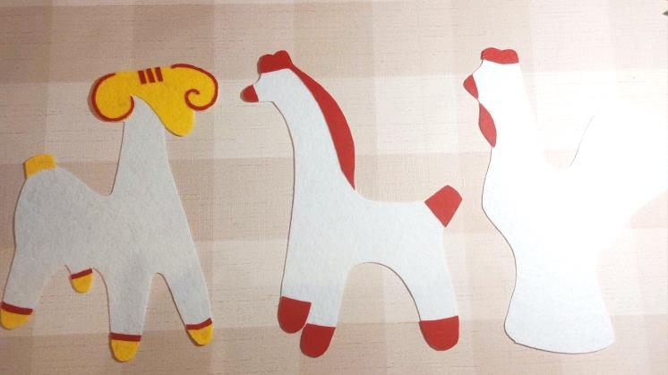

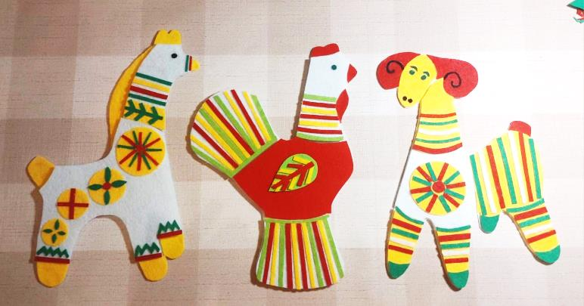

Работать с фетром – одно удовольствие, он хорошо держит форму, не мнется, отличается долговечностью, изделия из него выглядят очень эстетично, ярко и аккуратно.

Исходя из сказанного, можно сделала вывод, что проведение занятий в игровой форме, с использованием развивающего панно помогает детям легче усваивать материал, закреплять полученные ранее знания и умения.